Жили-были три бабочки — белая, красная и желтая. Все дни напролет только и дела у них было, что играть да плясать. Особенно если солнце пригревало. Порхают бабочки с цветка на цветок, с одного на другой. То-то весело! Но вот однажды пошел проливной дождь. Промокли бабочки и стали искать, где бы укрыться. А дождь все льет.
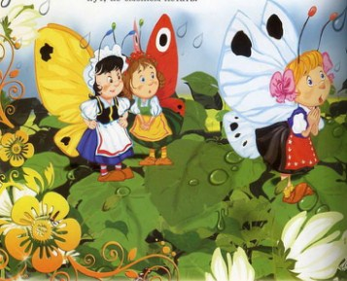
Добрались бабочки до Белой Лилии и говорят:
— Укрой нас, позволь от дождя спрятаться.
Лилия им в ответ:
— Так и быть, белую бабочку от дождя спрячу, она на меня похожа, а красная и желтая пусть себе другое место ищут.
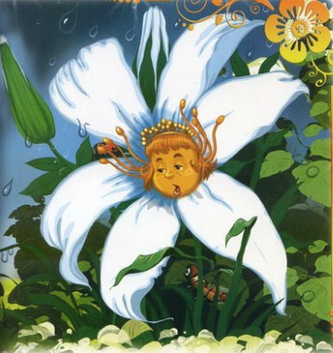
Тут белая бабочка ей и говорит:
— Раз ты моих сестриц принять не хочешь, то и я к тебе не пойду! Лучше уж нам вместе под дождем мокнуть!
И полетели дальше.
А дождь еще пуще льет. Подлетели бабочки к Красному Тюльпану и говорят:
— Укрой нас, позволь от дождя спрятаться, мы насквозь промокли.
Тюльпан им в ответ:
— Ладно, красную спрячу, она на меня похожа, а белая и желтая пусть себе другое место ищут.
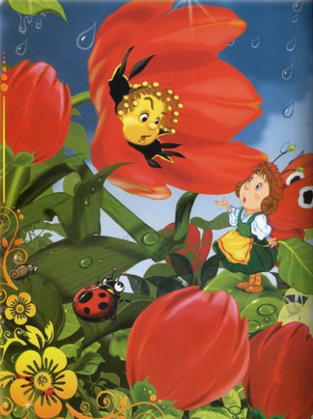
Тут красная бабочка ему и говорит:
— Раз ты моих сестриц принять не хочешь, то и я к тебе не пойду. Лучше уж нам вместе под дождем мокнуть!
И полетели дальше.
Добрались бабочки до Желтой Розы и говорят:
— Укрой нас, позволь от дождя спрятаться, мы насквозь промокли. Роза им в ответ:
— Желтую спрячу, она на меня похожа, а белая и красная пусть себе другое место ищут.
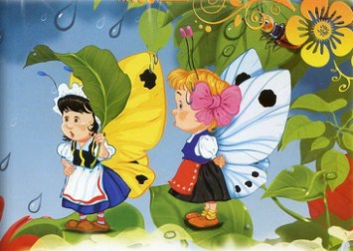
Тут желтая бабочка ей и говорит:
— Раз ты моих сестриц принять не хочешь, то и я к тебе не пойду! Лучше уж нам вместе под дождем мокнуть!
Услыхало солнце, что за тучами скрывалось, слова бабочек и обрадовалось: есть же на свете такая верная дружба! И решило бабочкам помочь.
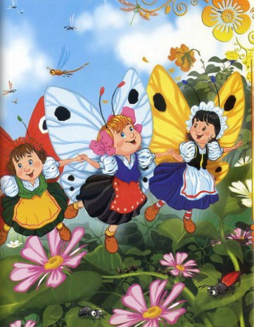
Прогнало солнце дождь и снова засияло, сад осветило, бабочкам крылья высушило. Стали они взад-вперед летать. Играют, пляшут, с цветка на цветок порхают. Только к Лилии, к Тюльпану и к Розе больше не подлетали. Так те и засохли одни-одинешеньки. Веселились бабочки, кружились до самого вечера. А как вечер настал, спать легли. Что с ними дальше было, про то не ведаю. Только знаю, что дружба — в любой беде опора.
Иллюстрации: Илья Есаулов.

